Nom du produit

(Photo du produit)

Document préparatoire présenté par

Prénom Nom
Groupe 10XX

Design interactif
582-3A4-EM
Date de remise

1 - Information sur le client et le produit
CLIENT
- Nom du client
Description du client : Lorem ipsum dolor sit amet, consectetur adipiscing elit. Suspendisse tempor enim vel augue hendrerit fermentum.
PRODUIT
- Nom du produit
- Date de sortie
- Prix de vente
Description du produit : Lorem ipsum dolor sit amet, consectetur adipiscing elit. Suspendisse tempor enim vel augue hendrerit fermentum. In sit amet magna arcu, vel bibendum diam. Lorem ipsum dolor sit amet, consectetur adipiscing elit.
Description GÉNÉRALE
Lorem ipsum dolor sit amet, consectetur adipiscing elit. Suspendisse tempor enim vel augue hendrerit fermentum. In sit amet magna arcu, vel bibendum diam. Etiam venenatis ultricies tristique. Fusce convallis urna vel augue fermentum pulvinar.
CONTENU DE L’ENTÊTE
- Lorem ipsum dolor sit amet, consectetur
- Adipiscing elit. Suspendisse tempor enim vel augue hendrerit fermentum.
- In sit amet magna arcu, vel bibendum diam. Etiam venenatis ultricies tristique. Fusce convallis urna
CONTENU DE LA SECTION « FEATURED »
- Lorem ipsum dolor sit amet, consectetur
- Adipiscing elit. Suspendisse tempor enim vel augue hendrerit fermentum.
- In sit amet magna arcu, vel bibendum diam. Etiam venenatis ultricies tristique. Fusce convallis urna
CONTENU DE LA SECTION #1
- Lorem ipsum dolor sit amet, consectetur
- Adipiscing elit. Suspendisse tempor enim vel augue hendrerit fermentum.
- In sit amet magna arcu, vel bibendum diam. Etiam venenatis ultricies tristique.

IMAGES DU PRODUIT

2 - Analyse de la concurrence
Nom du site Web
  - Jeune adulte en 18 et 35 ans
Capture d’écran
Adresse URL cliquable du site Web
POINTS FORTS DU DESIGN D’INTERFACE ET DE LA PRÉSENTATION DES CONTENUS
- Lorem ipsum dolor sit amet, consectetur
- Adipiscing elit. Suspendisse tempor enim vel augue hendrerit fermentum.
- In sit amet magna arcu, vel bibendum diam. Etiam venenatis ultricies tristique.
POINTS FORTS DE L’EXPÉRIENCE UTILISATEUR et DE L’INTERACTIVITÉ
- Lorem ipsum dolor sit amet, consectetur
- Adipiscing elit. Suspendisse tempor enim vel augue hendrerit fermentum.
- In sit amet magna arcu, vel bibendum diam. Etiam venenatis ultricies tristique.
CE QUI LE DÉMARQUE dES AUTRES
Lorem ipsum dolor sit amet, consectetur adipiscing elit. Suspendisse tempor enim vel augue hendrerit fermentum. In sit amet magna arcu, vel bibendum diam. Etiam venenatis ultricies tristique. Fusce convallis urna vel augue fermentum pulvinar.

2 - Analyse de la concurrence
Nom du site Web
  - Jeune adulte en 18 et 35 ans
Capture d’écran
Adresse URL cliquable du site Web
POINTS FORTS DU DESIGN D’INTERFACE ET DE LA PRÉSENTATION DES CONTENUS
- Lorem ipsum dolor sit amet, consectetur
- Adipiscing elit. Suspendisse tempor enim vel augue hendrerit fermentum.
- In sit amet magna arcu, vel bibendum diam. Etiam venenatis ultricies tristique.
POINTS FORTS DE L’EXPÉRIENCE UTILISATEUR et DE L’INTERACTIVITÉ
- Lorem ipsum dolor sit amet, consectetur
- Adipiscing elit. Suspendisse tempor enim vel augue hendrerit fermentum.
- In sit amet magna arcu, vel bibendum diam. Etiam venenatis ultricies tristique.
CE QUI LE DÉMARQUE dES AUTRES
Lorem ipsum dolor sit amet, consectetur adipiscing elit. Suspendisse tempor enim vel augue hendrerit fermentum. In sit amet magna arcu, vel bibendum diam. Etiam venenatis ultricies tristique. Fusce convallis urna vel augue fermentum pulvinar.

2 - Analyse de la concurrence
Nom du site Web
- Adulte établis entre 50 et 65 ans
Capture d’écran
Adresse URL cliquable du site Web
POINTS FORTS DU DESIGN D’INTERFACE ET DE LA PRÉSENTATION DES CONTENUS
- Lorem ipsum dolor sit amet, consectetur
- Adipiscing elit. Suspendisse tempor enim vel augue hendrerit fermentum.
- In sit amet magna arcu, vel bibendum diam. Etiam venenatis ultricies tristique.
POINTS FORTS DE L’EXPÉRIENCE UTILISATEUR et DE L’INTERACTIVITÉ
- Lorem ipsum dolor sit amet, consectetur
- Adipiscing elit. Suspendisse tempor enim vel augue hendrerit fermentum.
- In sit amet magna arcu, vel bibendum diam. Etiam venenatis ultricies tristique.
CE QUI LE DÉMARQUE dES AUTRES
Lorem ipsum dolor sit amet, consectetur adipiscing elit. Suspendisse tempor enim vel augue hendrerit fermentum. In sit amet magna arcu, vel bibendum diam. Etiam venenatis ultricies tristique. Fusce convallis urna vel augue fermentum pulvinar.

2 - Analyse de la concurrence
Nom du site Web
- Adulte établis entre 50 et 65 ans
Capture d’écran
Adresse URL cliquable du site Web
POINTS FORTS DU DESIGN D’INTERFACE ET DE LA PRÉSENTATION DES CONTENUS
- Lorem ipsum dolor sit amet, consectetur
- Adipiscing elit. Suspendisse tempor enim vel augue hendrerit fermentum.
- In sit amet magna arcu, vel bibendum diam. Etiam venenatis ultricies tristique.
POINTS FORTS DE L’EXPÉRIENCE UTILISATEUR et DE L’INTERACTIVITÉ
- Lorem ipsum dolor sit amet, consectetur
- Adipiscing elit. Suspendisse tempor enim vel augue hendrerit fermentum.
- In sit amet magna arcu, vel bibendum diam. Etiam venenatis ultricies tristique.
CE QUI LE DÉMARQUE dES AUTRES
Lorem ipsum dolor sit amet, consectetur adipiscing elit. Suspendisse tempor enim vel augue hendrerit fermentum. In sit amet magna arcu, vel bibendum diam. Etiam venenatis ultricies tristique. Fusce convallis urna vel augue fermentum pulvinar.

3- PERSONA PRIMAIRE
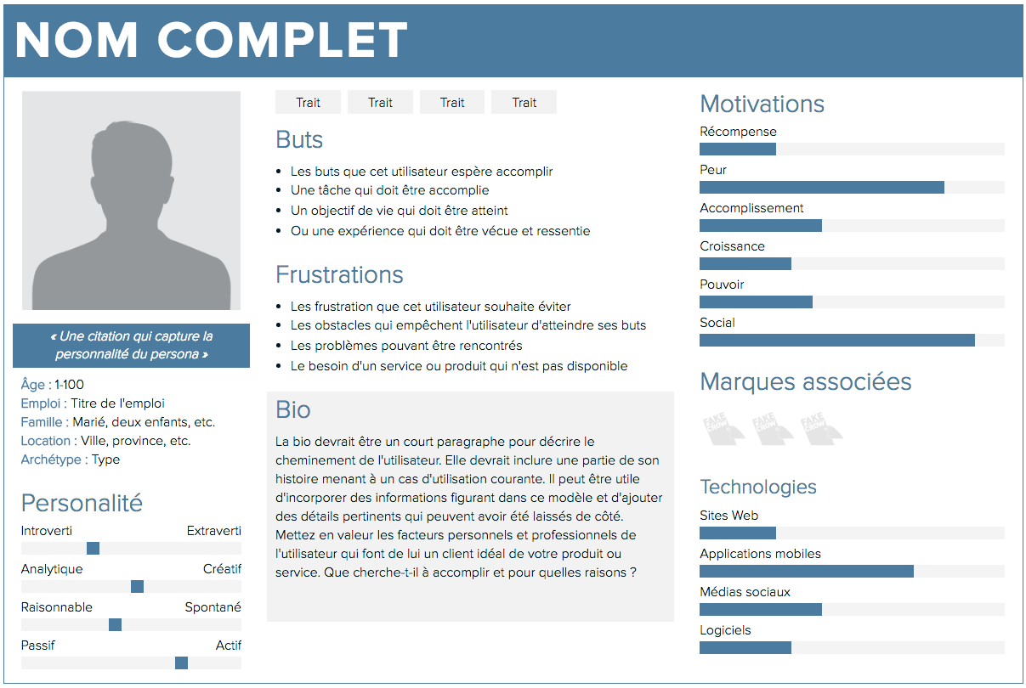

3- PERSONA SECONDAIRE

